UN ENTORNO DE PROGRAMACIÓN QUE POSIBILITA UNA INTRODUCCIÓN A POO EN UN ESQUEMA BASADO EN PROTOTIPOS

Carla Griggio¹, Germán Leiva², Guillermo Polito², Gisela Decuzzi¹ y Nicolás Passerini²
1: Universidad Tecnológica Nacional (UTN) – Argentina
Universidad Nacional de Quilmes (UNQ) – Argentina

2: Universidad Tecnológica Nacional (UTN) – Argentina
Universidad Nacional de Quilmes (UNQ) – Argentina

{carla.griggio | leivagerman | guillermopolito | giseladecuzzi | npasserini}@gmail.com

Resumen. Este artículo describe las características con las que debería contar un entorno de trabajo para introducir el paradigma orientado a objetos y permitir que el estudiante pueda adquirir rápidamente la capacidad de construir programas con objetos. Esta propuesta se basa en ofrecer herramientas gráficas que ayuden a comprender los conceptos del paradigma y definir objetos antes de haber introducido el concepto de clase. Los conceptos de objeto, mensaje y referencia son considerados foco de la enseñanza, permitiendo una muy rápida introducción tanto teórica como práctica de conceptos como delegación, polimorfismo y composición [1].
Adicionalmente, se describe una implementación de la herramienta propuesta y la experiencia obtenida hasta ahora usándola para enseñar en universidades y capacitaciones para la industria. Finalmente se describen posibles extensiones que se encuentran bajo análisis para ser incorporadas.
Palabras clave: Ambiente educativo de programación, programación orientada a objetos, metodologías de enseñanza, esquema basado en prototipos, garbage collection explícito, visualización de objetos.

1. INTRODUCCIÓN
Con frecuencia, en los cursos introductorios al paradigma de objetos, los estudiantes llegan con experiencias previas de programación en otros paradigmas. Esta experiencia suele ser contraproducente al momento de comprender algunos de los conceptos específicos del paradigma, como ser la relación entre una clase y sus instancias, la diferencia entre objeto y referencia, delegación y polimorfismo. Una estrategia para minimizar esta dificultad es postergar la introducción del concepto de clase, minimizando el conjunto de conceptos que debe incorporar el estudiante para poder llegar a construir programas [1].
Por otro lado, dificultades similares se presentan en estudiantes que no tienen conocimientos previos de programación al momento de aprender el paradigma de objetos, y sobre todo en estos casos conviene reducir cualquier complejidad que presente un lenguaje para comprender las ideas que propone el paradigma.
Para dar soporte a una introducción del paradigma orientado a objetos sin trabajar con el concepto de clase es necesario contar con un entorno de desarrollo donde el objeto y el mensaje sean los conceptos centrales en lugar de definir clases y luego instanciarlas. Además debe presentar facilidades para comprender los conceptos de ambiente, estado y garbage collection.

2. entorno de programación propuesto
A continuación presentamos las funcionalidades que consideramos que la herramienta anteriormente mencionada debe ofrecer, explicando qué problemas se pretenden prevenir al introducir el paradigma orientado a objetos.

2.1. Múltiples ambientes de objetos - lecciones
Para introducir la noción de ambiente de objetos se propone contar con lecciones. Una lección se presenta como un ambiente de objetos que tiene asociado un grupo de referencias a sus objetos, un lugar para interactuar con ellos -workspace- y un diagrama del mismo, donde podrán observarse los objetos y sus referencias. Cada lección es independiente de las otras -los objetos, el código, los workspaces y el diagrama no se comparten entre lecciones.
La organización mediante lecciones además permite al estudiante organizar su trabajo y al docente ofrecerle al estudiante un ambiente con objetos pre-existentes para la ejercitación.

2.2. Objetos y referencias
La creación de objetos mediante un entorno visual permite al estudiante abstraerse de la definición de clases e instanciación en los primeros estadíos del aprendizaje y así poder enfocarse en el uso de los objetos. Para lograr esto se propone trabajar con un entorno orientado a prototipos [2], donde se permita definir objetos, agregarles atributos y métodos de manera visual.
La posibilidad de clonar de un objeto [2] ofrece un mecanismo para reutilizar código, introduce el concepto de method lookup [5] y se plantea como base para la posterior enseñanza de herencia.
La interacción con los objetos existentes en la lección -a través del envío de mensajes- debe realizarse mediante referencias a los objetos creados, facilitadas por el mismo entorno. Una lección muestra el conjunto de referencias hacia los objetos que ella contiene, y al momento de crear un objeto se crea explícitamente una referencia al mismo, preguntando al usuario el nombre de la misma.
Por último, para enriquecer la experiencia del estudiante, el entorno puede proveer objetos prototipos que modelen conceptos como colecciones, fechas, networking, persistencia e interfaz gráfica de usuario.

2.3 Diagrama de objetos
Una lección provee su propio diagrama de objetos, en donde se aprecia gráficamente la relación entre los objetos vivos en el ambiente de esa lección. Esta herramienta facilita la clara distinción entre el concepto de objeto y referencia, y ayuda a comprender el estado del ambiente de la lección en un momento dado.
Mientras se interactúe con los objetos de una lección desde un workspace, en el diagrama de objetos se observarán cambios de estado producidos por un envío de mensaje, proveyendo una visión más amplia de lo que sucede en un programa, y un fácil entendimiento del concepto de identidad.

2.4 Garbage Collection
Es común que un estudiante quiera borrar un objeto de su sistema y le resulte extraño no tener una manera explícita de hacerlo – enviándole por ejemplo un mensaje delete, free o dealloc. Para ayudar a la comprensión del funcionamiento de garbage collection [4], se ofrece un mecanismo de garbage collection explícito que permita entender cuando un objeto es candidato a ser recolectado y qué acciones lo llevaron a eso. El estudiante podrá observar cuáles son los objetos candidatos a ser borrados y dar la orden explícita.
Cuando un objeto de una lección queda aislado del grafo, no desaparecerá automáticamente del ambiente. En cambio, serán mostrados como “objetos candidatos de recolección”, y seguirán apareciendo en el diagrama de objetos -aunque inconexos con el resto del grafo- para que el estudiante pueda ver claramente que no hay ninguna referencia apuntando a ellos. En cualquier momento se debería poder accionar explícitamente la recolección de basura, y recién entonces esos objetos serían borrados del ambiente de la lección y desaparecerían del diagrama de objetos.

3. IMPLEMENTACION
La primer implementación de una herramienta con el estilo propuesto fue un add-on para Dolphin Smalltalk [1] que permitía crear objetos sin necesidad de definir clases, y contaba con un workspace para interactuar con ellos. Esta primer implementación sirvió para poner en práctica la idea de postergar la presentación del concepto de clase y comenzar con las primeras experiencias, además de ofrecer un modelo para próximas implementaciones.
Actualmente contamos con una herramientra desarrollada en Pharo Smalltalk llamada LOOP (Learning Object Oriented Programming) que implementa las primeras versiones de todas las funcionalidades mencionadas anteriormente[5].
El menú principal de LOOP se denomina Lesson Browser (Fig 1), desde el cual se pueden crear, abrir, exportar a un archivo e importar la lección en la imagen Pharo. La posibilidad de exportar e importar las lecciones es muy util para el docente ya que le permite evaluar los ejercicios hechos por el alumno y distribuir lecciones pre-armadas.
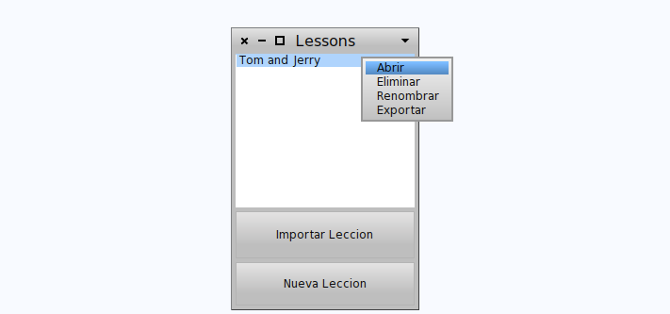
Figura 1. Lesson Browser

Con fines de crear objetos y referencias dentro de una lección, el usuario debe usar el Object Browser, el cual muestra cada referencia y objeto creado en esa lección. Selleccionar una referencia del menú permite inspeccionar el objeto apuntado por ella, donde el usuario puede buscar y definir sus propios atributos (Fig. 2).

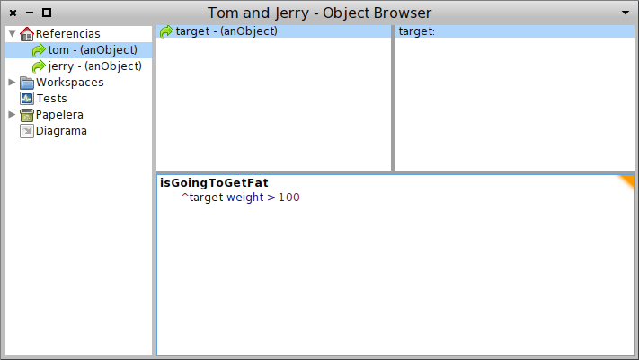
Figura 2. Object Browser
A live object diagram shows the state of a lesson’s environment and it is updated after every action that affects the environment state, i.e. addition or deletion of attributes of an object, message sends with side effects, creation of new objects, garbage collection, etc. (fig. 3).
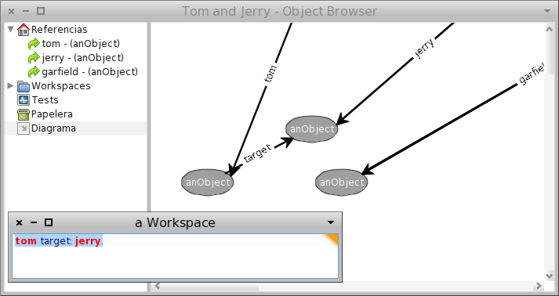
Figura 3 - Interactuando con objetos desde el workspace

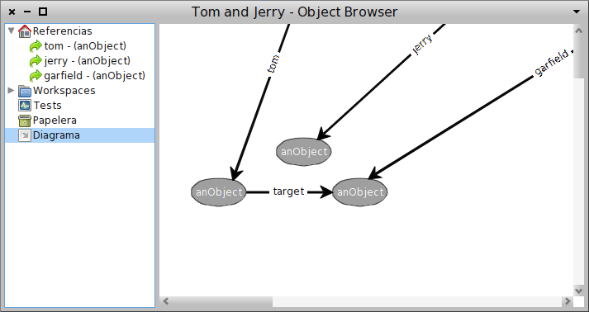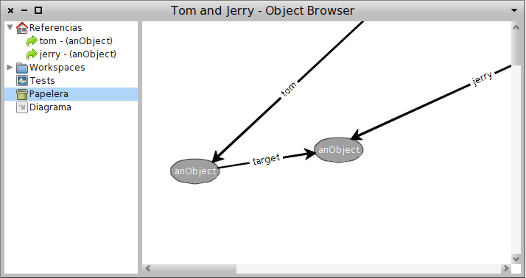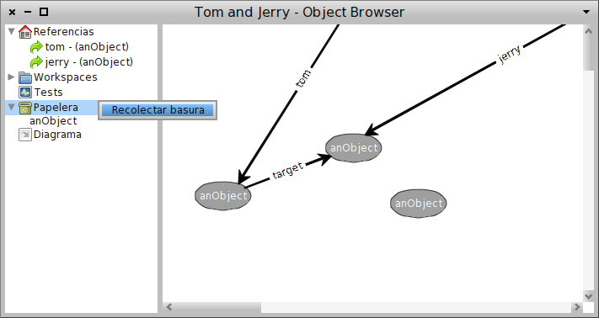

3. EXPERIENCIAS
Se utilizó LOOP en cursos académicos y capacitaciones laborales desde las primeras clases para poner en práctica los conceptos de polimorfismo, composición y delegación. Luego se introdujo el concepto de clase -incorporado sin grandes dificultades como una forma alternativa para crear objetos y compartir y extender comportamiento- trabajando sobre Pharo Smalltalk y su System Browser tradicional.
En cursos de la UTN y UNQ donde se utilizó LOOP los estudiantes contaban con conocimientos previos de programación estructurada. El entorno visual ayudó a los estudiantes a encarar el aprendizaje del paradigma como algo totalmente nuevo y limitarse a los conocimientos previos buscando similitudes en las que apoyarse.
En la industria se prepararon personas con poca o casi nula experiencia en programación en distintas capacitaciones laborales sobre tecnologías orientadas a objetos –e.g. Smalltalk y Java. En estos cursos se necesitó un rápido aprendizaje ya que el tiempo era considerado una de las mayores restricciones. Luego de utilizar LOOP intensivamente en las primeras clases para introducir el paradigma, se realizó la introducción al lenguaje de programación al cual estaba orientado específicamente la capacitación. La transición de los estudiantes al nuevo lenguaje tomó muy poco tiempo ya que contaban con fuertes fundamentos teóricos sobre el paradigma y fue notorio un aumento en la curva de aprendizaje hacia otras tecnologías similares como Objective-C o Actionscript.

4. CONCLUSIONES
Las experiencias obtenidas utilizando LOOP muestran que el aprendizaje del estudiante del paradigma de objetos se ve facilitado al incorporar en la enseñanza el uso de un software que le ofrezca herramientas visuales para crear objetos e interactuar con ellos además de una metodología incremental. Una herramienta de estas características resulta útil para estudiantes con y sin conocimientos previos de programación, ya que se concentra en presentar los conceptos del paradigma evitando distracciones propias de una tecnología en particular. Formar a estudiantes con sólidos conocimientos sobre el paradigma permite una rápida transición al uso de distintos lenguajes de programación orientada a objetos.

5. TRABAJO FUTURO
Existen otras ideas para funcionalidades de la herramienta que se encuentran bajo análisis:
- Sintaxis configurable: si el docente que haga uso de la herramienta cree conveniente programar con otra sintaxis que la que se ofrece predeterminadamente, debería poder elegir la sintaxis se adapta mejor a las necesidades del curso que está dictando (por ejemplo: sintaxis de Smalltalk, una sintaxis “C-like”, etc.). Además de ofrecer opciones de sintaxis ya consideradas por la herramienta, se podría ofrecer la opción de que el mismo docente arme una sintaxis nueva.
- Diagramas de secuencia o de colaboración: para ayudar a la comprensión de la colaboración entre objetos.
- Diagramas de objetos interactivos: se podrían crear nuevos objetos y enviar mensajes interactuando sobre el mismo diagrama, como una opción adicional a utilizar el workspace y el panel de objetos y referencias de una lección.
- Tests sobre objetos: para introducir las prácticas de testing y TDD desde los comienzos del aprendizaje del paradigma, se podría ofrecer escribir un test sobre un objeto, donde se puedan hacer aserciones sobre su estado luego de una serie de acciones.
- Sistema de tipos configurable: Creemos que al comenzar a explicar las ideas de la POO, tener que definir los tipos de nuestros objetos explícitamente aleja el foco del estudiante sobre los conceptos primordiales del paradigma. Para no tener que definir los tipos de nuestros objetos se podría optar entre tener un tipado dinámico o tener un tipado estático con inferencia de tipos. No obstante, nos parece importante que el estudiante sepa aplicar las ideas del paradigma en lenguajes con definiciones explícitas de tipo, y por eso dicha funcionalidad podría también ser configurable en la herramienta.
Por otro lado, algunas de las mejoras que planeamos para la implementación actual de esta herramienta son:
- Interfaz de usuario multi-idioma: actualmente la interfaz de usuario está en español, y sería ideal poder configurar su idioma para que sirva en otros lugares del mundo.
- Mejoras de usabilidad: agregar shortcuts, autocompletado de código, replantear el diseño de la UI, etc.

6. RECONOCIMIENTOS
Carlos Lombarda y Leonardo Cesario quienes colaboraron en la primera implementación del entorno de programación. También, muchos de los docentes y estudiantes de las materias Paradigmas de Programación (UTN) y Computadores II (UNQ) nos han brindado una gran ayuda testeando la herramienta, reportando bugs y proponiendo nuevas ideas. Gabriela Arévalo, Victoria Griggio y Débora Fortini quienes nos ayudaron a escribir este artículo.

REFERENCIAS
[1] J. Bennedsen and C. Schulte. Bluej visual debugger for learning the execution of object-oriented programs? Trans. Comput. Educ., 10:8:1–8:22, June 2010. ISSN 1946-6226. doi: http://doi.acm.org/10.1145/1789934.1789938. URL http://doi.acm.org/10.1145/1789934.1789938.
[2] M. Hertz and E. D. Berger. Quantifying the performance of garbage collection vs. explicit memory management. In Proceedings of the 20th annual ACM SIGPLAN conference on Object-oriented programming, systems, languages, and applications, OOPSLA ’05, pages 313–326, New York, NY, USA, 2005. ACM. ISBN 1-59593-031-0. doi: http://doi.acm.org/10.1145/1094811.1094836. URL http://doi.acm.org/10.1145/1094811.1094836.
[3] S. Kouznetsova. Using bluej and blackjack to teach object-oriented design concepts in cs1. J. Comput. Small Coll., 22:49–55, April 2007. ISSN 1937-4771. URL http://portal.acm.org/citation.cfm?id=1229637.1229646.
[4] N. Liberman, C. Beeri, and Y. Ben-David Kolikant. Difficulties in learning inheritance and polymorphism. Trans. Comput. Educ., 11:4:1–4:23, February 2011. ISSN 1946-6226. doi: http://doi.acm.org/1921607.1921611. URL http://doi.acm.org/1921607.1921611.
[5] C. Lombardi, N. Passerini, and L. Cesario. Instances and classes in the introduction of object oriented programming. Smalltalks 2007 – Primera Conferencia Argentina de Smalltalk, 2007.
[6] O. Madsen. Strategic research directions in object-oriented programming. ACM Comput. Surv., 28, December 1996. ISSN 0360-0300. doi: http://doi.acm.org/10.1145/242224.242424. URL http://doi.acm.org/10.1145/242224.242424.
[7] I. Michiels, A. Fern´andez, J. B¨orstler, and M. Prieto. Tools and environments for understanding object-oriented concepts. In Proceedings of the Workshops, Panels, and Posters on Object-Oriented Technology, ECOOP ’00, pages 65–77, London, UK, 2000. Springer-Verlag. ISBN 3-540-41513-0. URL http://portal.acm.org/citation.cfm?id=646780.705783.
[8] V. Shanmugasundaram, P. Juell, and C. Hill. Knowledge building using visualizations. In Proceedings of the 11th annual SIGCSE conference on Innovation and technology in computer science education, ITICSE ’06, pages 23–27, New York, NY, USA, 2006. ACM. ISBN 1-59593-055-8. doi: http://doi.acm.org/10.1145/1140124.1140134. URL http://doi.acm.org/10.1145/1140124.1140134.
[9] V. Shcherbina, P. Vortman, and G. Zodik. A visual objectoriented development environment (voode). In Proceedings of the 1995 conference of the Centre for Advanced Studies on Collaborative research, CASCON ’95, pages 57–. IBM Press, 1995. URL http://portal.acm.org/citation.cfm?id=781915.781972.
[10] D. Ungar and R. B. Smith. Self. In Proceedings of the third ACM SIGPLAN conference on History of programming languages, HOPL III, pages 9–1–9–50, New York, NY, USA, 2007. ACM. ISBN 978-1-59593-766-7. doi: http://doi.acm.org/10.1145/1238844.1238853. URL http://doi.acm.org/10.1145/1238844.1238853.
[11] I. Utting, S. Cooper, M. K¨olling, J. Maloney, and M. Resnick. Alice, greenfoot, and scratch – a discussion. Trans. Comput. Educ., 10:17:1–17:11, November 2010. ISSN 1946-6226. doi: http://doi.acm.org/10.1145/1868358.1868364. URL http://doi.acm.org/10.1145/1868358.1868364.
[12] P. Ventura and B. Ramamurthy. Wanted: Cs1 students. no experience required. In Proceedings of the 35th SIGCSE technical symposium on Computer science education, SIGCSE ’04, pages 240–244, New York, NY, USA, 2004. ACM. ISBN 1-58113-798-2. doi: http://doi.acm.org/10.1145/971300.971387. URL http://doi.acm.org/10.1145/971300.971387.
[13] G. R. S. Weir, T. Vilner, A. J. Mendes, and M. Nordstr¨om. Difficulties teaching java in cs1 and how we aim to solve them. In Proceedings of the 10th annual SIGCSE conference on Innovation and technology in computer science education, ITiCSE ’05, pages 344–345, New York, NY, USA, 2005. ACM. ISBN 1-59593-024-8. doi: http://doi.acm.org/10.1145/1067445.1067543. URL http://doi.acm.org/10.1145/1067445.1067543.
[14] L. Wilkens. Objects with prototype-based mechanisms. J. Comput. Small Coll., 17:131–140, February 2002. ISSN 1937-4771. URL http://portal.acm.org/citation.cfm?id=772636.772659.

